

Breisach - März 2014

PRESSEMELDUNG

Neue Erismann-Kollektion 'DELIA'

Von sinnlich-romantisch bis tiefgründig-mondän
Die Kollektion Delia beeindruckt durch romantische Dessins für einen sinnlichen Wohnstil. Veredelte Details, üppige Verzierungen sowie ein ausdrucksstarkes Ornament verleihen ihr eine expressive Eleganz. Blätterranken und großzügige Blumenmotive wirken durch dezenten Schimmer anmutig und verträumt. Die Ornamentik erinnert an Wandverzierungen edler Paläste.
Die elegante Farbpalette spannt einen Bogen von dezenter Zurückhaltung bis hin zu leuchtender Intensität. In Kombination mit den floralen Motiven wirken die sanften Farben in erdigen Nuancen poetisch und harmonisch. Colorits in kräftigem Burgunder-Rot oder Midnight-Blue sorgen dagegen für eine feudale und mondäne Raumatmosphäre.

Laufzeit: 2016 | Material: Tiefdruck-Heißpräge auf Vliesträger | Inhalt: 37 Tapeten

www.erismann.de
Zeichen Fließtext (inkl. Leerzeichen): 687

KONTAKT:

Erismann & Cie. GmbH - Hafenstraße 19 - 79206 Breisach
Silvia Reddmann - Leitung PR/Online Marketing
Fon: +49 7667 909-186 * Fax: +49 7667 909-270 * Mobil +49 151 649 616 16
silvia.reddmann@erismann.de * presse@erismann.de * www.erismann.de

Bildmaterial:

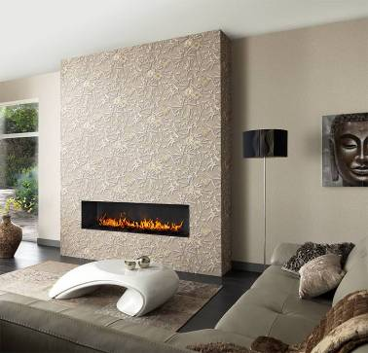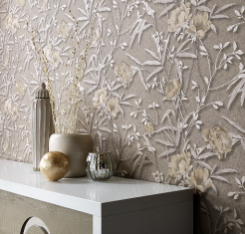
Erismann-Kollektion 'DELIA' / Üppige Blütenpracht in erdigen Cremetönen

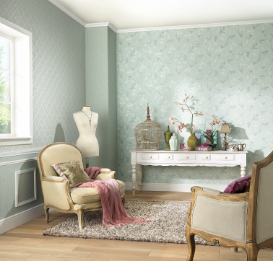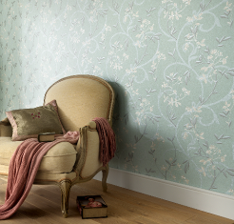
Erismann-Kollektion 'DELIA' / Poetische Motive in sanftem Pastell-Grün

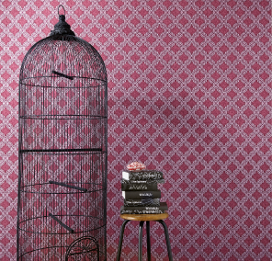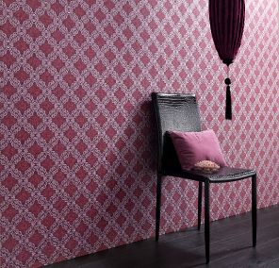
Erismann-Kollektion 'DELIA' / Mondäne Raumatmosphäre durch intensives Burgunder-Rot.
Foto: Erismann & Cie. GmbH

